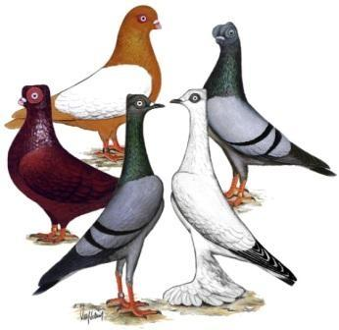

Wiener und Budapester Tümmler Gr : West.

EINLADUNG

Hiermit laden wir Sie zur Jahreshauptversammlung am 09.03.2025 um 11.00 Uhr bei Horst
Wazinski in der Zuchtanlage Hardterbroicher Allee 35, Mönchengladbach. Um 10.30 Uhr
Vorstandssitzung.

Tagesordnung.

  - Eröffnung, feststellen der ordnungsgemäßen Einberufung, genehmigen der Tagesordnung
a. Neuaufnahmen .
  - Totenehrung
  - Verlesen und genehmigen der Niederschrift der letzten Versammlung
4. Jahresbericht des 1. Vorsitzenden, Veränderungen der Mitgliederliste,
a. Bericht Zuchtwartes . / Gruppenschau in Bocholt, HSS in Grimm und VDT Schau /
b, Bericht des Kassierers.
5. Aussprache zu den Berichten.
6. Bericht der Kassenprüfer.
7. Entlastung des Vorstandes.
8. Wahlen:
a. 1. Vorsitzender.
b. 1. Kassierer
9. Anträge an den Vorstand.
  - Ausstellungen 2025 /2026. / Gruppen Schau/
  - Termin Sommertagung mit Tierbesprechung.
12. Entscheidung über eingegangene Anträge Anträge müssen bis zum 01.03.2025
schriftlich bei Andreas Oldak eingegangen sein .
13. Verschiedenes.
14. Essen.

Der Vorstand wünscht allen eine gute Anreise.

